**CENTRO PAULA SOUZA**

**FACULDADE DE TECNOLOGIA DE JAHU**

**CURSO DE GRADUAÇÃO EM SISTEMAS PARA INTERNET**

DEIVID DA SILVA AFONSO

JOÃO VITOR DE FRANCISCO

**FATEC LAB HELP**

**Jahu, SP**

**1º semestre/2020**

**Deivid da Silva Afonso**

**João Vitor de Francisco**

**SISTEMA DE GERENCIAMENTO DE OCORRÊNCIAS EM LABORATÓRIOS E CORREDORES**

Monografia apresentada como exigência para conclusão do curso de Graduação em Sistemas para Internet pela Faculdade de Tecnologia de Jahu – FATEC – JAHU, sob orientação doProf.Wdson de Oliveira

**Jahu, SP**

**1º semestre/2020**

Dedicamos este trabalho às nossas famílias e todas as pessoas que nos deram suporte para que pudessemos alcançar esse objetivo.

**AGRADECIMENTOS**

Não poderia deixar de agradecer às pessoas que contribuíram com a conclusão deste trabalho:

Quero agradecer a todo o corpo docente que compôs a nossa trajetória até aqui, sem eles nada disso seria possível, primeiramente o professor Wdson que nos orientou no desenvolvimento deste trabalho, sempre nos instruindo de uma forma leve e profissional, aos professores Cação, Valéria e Cida Zem por tirarem nossas dúvidas sempre que surgissem. Devemos mencionar também o esforço constante da professora Vera que, estava sempre fazendo de tudo para resolver nossos problemas e fazer com que a gente tivesse a melhor experiência possível com a faculdade.

Não podemos esquecer de agradecer também todos os funcionários da Fatec JAHU por manterem a universidade sempre em ordem e a disposição dos alunos.

Por último mas não menos importante, queremos agradecer a nossa família e amigos, eles foram peças fundamentais para que completássemos nossa jornada, sempre dispostos a contribuir da maneira que era possível.

“Esse tem sido um dos meus mantras – foco e simplicidade. Simples pode ser mais difícil de fazer do que complexo; você tem que trabalhar duro para clarear seu pensamento a fim de torná-lo simples.” (Steve Jobs).

**RESUMO**

O seguinte trabalho se trata de uma solução para o gerenciamento de ocorrências relacionadas a laboratórios e corredores da Faculdade de Tecnologia de JAHU, onde os professores poderão registrar eventos que ocorreram ou ocorrem envolvendo equipamentos, permitindo então que os responsáveis possam gerenciá-los através de um computador ou smartphone. O trabalho parte de um princípio bem simples, substituir o uso de folhas de papel no processo de solicitação de manutenção dos equipamentos. É esperado que este sistema a agilidade e a consistência do gerenciamento de ocorrências, evitando a perda dos dados e permitindo que os usuários tenha um retorno sobre o status da sua solicitação.

**Palavra-Chave**: Eficiência, sistema, web, gerenciamento, chamados, organização.

**ABSTRACT**

The following work is a solution for the management of occurrences related to laboratories and corridors of the Faculty of Technology of JAHU, where professors will be able to register events that occurred or occur involving equipment, allowing then those responsible to manage them through a compute or smart phone. The work is based on a very simple principle, replacing the use of sheets of paper in the process of requesting maintenance of the equipment. This system is expected to provide the agility and consistency of event management, avoiding data loss and allowing users to get feedback on the status of their request.

**Keywords**:

**LISTA DE FIGURAS**

Obs : páginas separadas

**Sumário**

1 INTRODUÇÃO 25

1.1 OBJETIVOS 25

1.1.1 Geral 25

1.1.2 Específicos 25

1.2 JUSTIFICATIVA 26

1.3 PROBLEMATIZAÇÃO 26

1.4 METODOLOGIA DA PESQUISA 26

1.5 ESTRUTURA DO TRABALHO 26

2 REFERENCIAL TEÓRICO 28

2.1 TECNOLOGIAS NECESSÁRIAS PARA CONSTRUIR O PROJETO 28

2.2 REVISÃO BIBLIOGRÁFICA 32

3 MODELO DE NEGÓCIOS 33

3.1 O QUE SERÁ ELABORADO. 33

3.2 PARA QUEM 34

3.3 COMO SERÁ ELABORADO. 34

3.4 QUANTO CUSTARÁ. 34

4 DOCUMENTAÇÃO 35

4.1 SUMÁRIO EXECUTIVO 35

4.2 REQUISITOS DO SISTEMA 36

4.3 CASOS DE USO 37

4.4 MODELO CONCEITUAL 38

4.5 MANUAL DO USUÁRIO 39

5 CONCLUSÃO 40

REFERÊNCIAS 41

# 1 INTRODUÇÃO

Este projeto trata do desenvolvimento de um sistema de gerenciamento de ocorrências, o Helpdesk. Ele consiste em um ambiente de criação, manipulação e monitoramento de ocorrências relacionadas aos laboratórios da faculdade.

Através do Helpdesk, os alunos poderão delatar ocorrências relacionadas ao ambiente dos laboratórios e equipamentos do mesmo. Os funcionários terão acesso e controle sobre as informações enviadas pelos alunos de uma maneira organizada.

## 1.1 OBJETIVOS

### 1.1.1 Geral

Desenvolver um sistema web com o framework PHP Laravel para substituição do diário de ocorrências que fica nos laboratórios, automatizando e melhorando a eficiência e controle das manutenções devidas.

### 1.1.2 Específicos

Objetivos específicos referentes ao seguinte são:

* Levantar os requisitos e estabelecer os métodos de desenvolvimento.
* Entender sobre o processo que envolve o diário de ocorrências.
* Desenvolver a interface gráfica do aplicativo.
* Idealizar a estrutura das classes do banco de dados.
* Desenvolver os códigos e a integração com o a base de dados.
* Realizar os testes necessários e corrigir bugs.

## 1.2 JUSTIFICATIVA

O desenvolvimento de um sistema permitirá que, haja uma consistência no processo de registro das ocorrências por parte dos alunos e professores, e tornará prático o controle e monitoramento das informações.

A utilização de um banco de dados para armazenamento das informações minimizará as chances dos registros se perderam no meio do processo, permite que as ocorrências de múltiplos laboratórios sejam consultadas em um mesmo local, excluindo a necessidade de um deslocamento até cada laboratório para recolher os registros.

## 1.3 PROBLEMATIZAÇÃO

Existe hoje uma ausência de agilidade e consistência no processo de registro de ocorrências e necessidades, relacionadas às máquinas dos laboratórios. Uma faculdade de tecnologia ainda utiliza papéis para registrar qualquer problema nos computadores, demandando um esforço desnecessário, e uma inconsistência no recebimento e na resolução das ocorrências.

Um sistema web confiável, de fácil acesso e usabilidade resolveria todos estes problemas?

## 1.4 METODOLOGIA DA PESQUISA

Este trabalho foi elaborado em duas etapas, primeiro o referencial teórico e em seguida o desenvolvimento do sistema web.

Para executar o referencial teórico, foram realizadas pesquisas e estudos sobre o Framework Laravel, nos permitindo entender e implementá-lo no desenvolvimento.

Para o desenvolver o sistema web, utilizamos o ambiente de desenvolvimento Visual Studio Code somado aos serviços do PHP Artisan.

## 1.5 ESTRUTURA DO TRABALHO

No capítulo atual são apresentados elementos já formulados tais como objetivos, metodologia, justificativa, problematização, metodologia da pesquisa, justificativa e estrutura do trabalho. O segundo capítulo apresentará as ferramentas que serão utilizadas durante a elaboração do projeto, também abordaremos as tecnologias implementadas no desenvolvimento do mesmo. O terceiro capítulo apresenta o modelo de negócio que foi elaborado, informando o que será elaborado, o que será elaborado, para quem será elaborado, e como será elaborado. O quarto capítulo apresentará a documentação abordando os casos de uso, o manual do usuário. Por fim fechamos com o último capítulo definido como conclusão, nos quais serão apresentados as considerações finais do trabalho.

# 2 REFERENCIAL TEÓRICO

No capítulo a seguir serão apresentadas as ferramentas que serão utilizadas durante a elaboração do projeto, também abordaremos as tecnologias implementadas no desenvolvimento do mesmo.

## 2.1 TECNOLOGIAS NECESSÁRIAS PARA CONSTRUIR O PROJETO

No desenvolvimento da interface do sistema foram utilizados HTML5, CSS3 e JavaScript, sendo o CSS construído utilizando o ***framework*** Bootstrap. Para a comunicação com o servidor utilizamos a linguagem PHP na versão 7.1, usando o ***framework*** Larável para PHP. No armazenamento de dados utilizamos o banco de dados MySQL.

**HTML5:** HTML é uma abreviação de Hypertext Markup Language – Linguagem de Marcação de Hipertexto. Resumindo em uma frase: o HTML é uma linguagem para publicação de conteúdo (texto, imagem, vídeo, áudio e etc) na Web.

O HTML é baseado no conceito de Hipertexto. Hipertexto são conjuntos de elementos – ou nós – ligados por conexões. Estes elementos podem ser palavras, imagens, vídeos, áudio, documentos etc. (FERREIRA, EIS, 2010).

**CSS e Bootstrap:** O Cascading Style Sheets (CSS) é uma “folha de estilo” composta por “camadas” e utilizada para definir a apresentação (aparência) em páginas da internet que adotam para o seu desenvolvimento linguagens de marcação (como XML, HTML e XHTML). O CSS define como serão exibidos os elementos contidos no código de uma página da internet e sua maior vantagem é efetuar a separação entre o formato e o conteúdo de um documento. (PEREIRA, 2009).

O Bootstrap é um framework CSS desenvolvido pelo Twitter em 2010, com o objetivo de padronizar as ferramentas da empresa. Inicialmente era chamado de Twitter Blueprint e, um pouco mais adiante, em 2011, foi transformado em código aberto e teve o nome alterado para Bootstrap. Além de todas as funcionalidades que o framework oferece, o seu principal objetivo é permitir a construção de sites responsivos para dispositivos móveis. Isso significa que as páginas são desenvolvidas para funcionar em desktops, tablets e smartphones, de uma forma simples e bem organizada. (SOUZA, 2019)

**JavaScript:** É a linguagem de programação que a Netscape criou para dar vida (do lado do cliente – front end) em seu navegador. O nome tem uma sacada comercial, quiseram aproveitar o sucesso de Java e escolheram um nome similar. O resultado é que até hoje (2014) há uma confusão enorme. JavaScript não é Java (e vice e versa). O pai dela chama-se Brendan Eich.

A popularidade se deu pelo fato de que JavaScript fazia o que nenhuma outra linguagem fazia: transformar páginas HTML estáticas em algo dinâmico sem ter que “viajar” até o servidor, estamos falando do lado do cliente. (DEVFURIA, 2012)

**PHP 7 e Laravel**: (um acrônimo recursivo para PHP: Hypertext Preprocessor) é uma linguagem de programação de ampla utilização, interpretada, que é especialmente interessante para desenvolvimento para a web e pode ser mesclada dentro do código HTML. (MANUAL DO PHP, 2018).

O Laravel é um framework de desenvolvimento rápido para PHP, livre e de código aberto. Cuja o principal objetivo é permitir que você trabalhe de forma estruturada e rápida. O Laravel tira a monotonia do desenvolvimento web. Ele fornece todas as ferramentas necessárias para que você possa começar programando o que for necessário, ele foi construído para ser simples e fácil de aprender. (ROBERTO, 2017)

**Mysql:** Se trata de um sistema gerenciador de banco de dados relacional de código aberto usado na maioria das aplicações gratuitas para gerir suas bases de dados. O serviço utiliza a linguagem SQL (Structure Query Language – Linguagem de Consulta Estruturada), que é a linguagem mais popular para inserir, acessar e gerenciar o conteúdo armazenado num banco de dados. (PISA, 2012)

## 2.2 REVISÃO BIBLIOGRÁFICA

# 3 MODELO DE NEGÓCIOS

Neste capítulo são apresentadas as características principais do projeto utilizando o Modelo Canvas, um exemplo deste modelo pode ser visto na Figura 6.

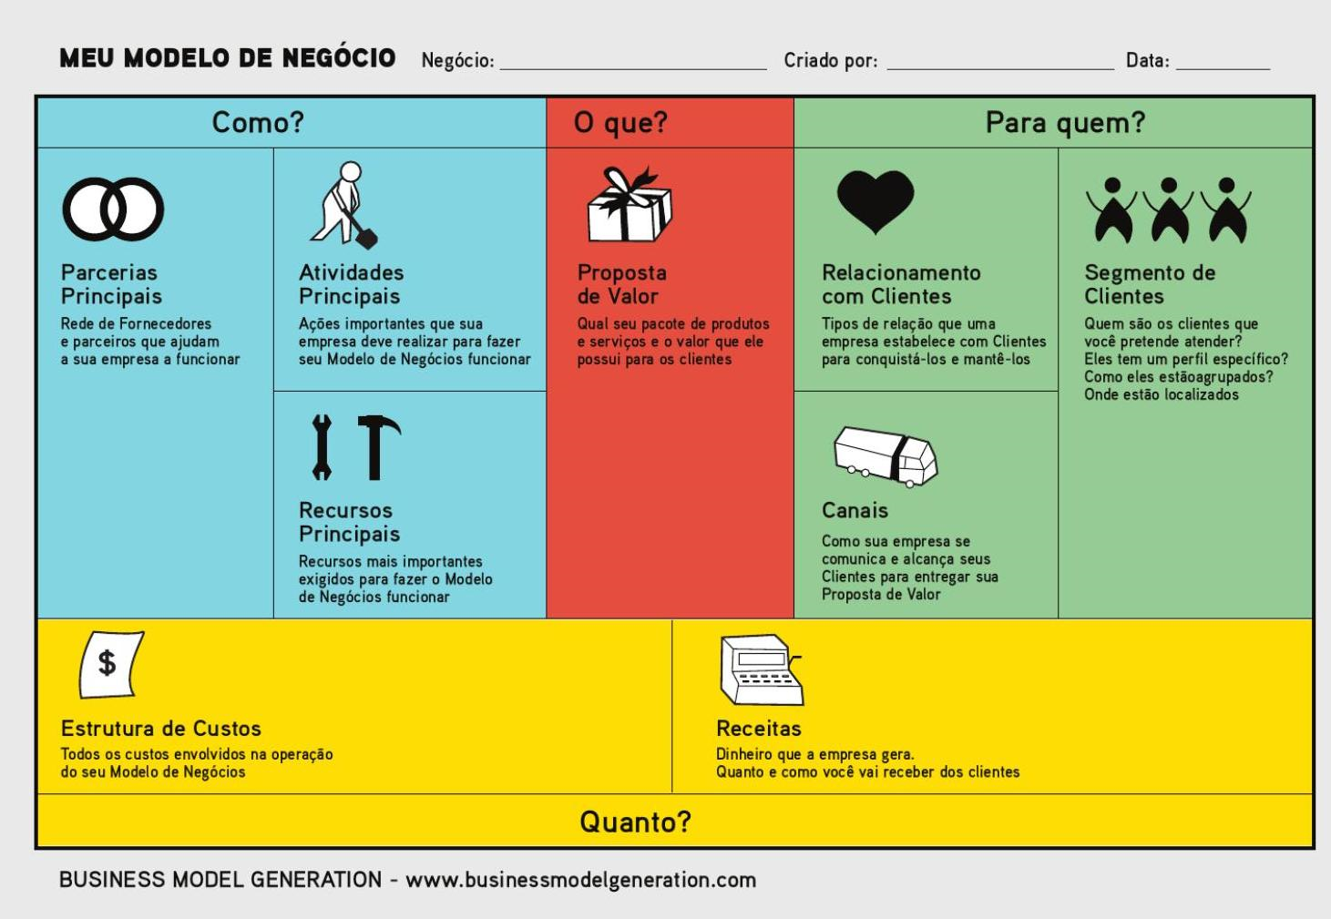

*Figura 6* – exemplo de modelo canvas.

## 3.1 O QUE SERÁ ELABORADO.

* **Proposta de valor:** Um sistema de gerenciamento de ocorrências para laboratórios de informática, uma interface gráfica que poderá ser acessada de qualquer navegador, possibilitando o acesso também através de dispositivos móveis.

## 3.2 PARA QUEM

* **Segmento de clientes:** Qualquer instituição que possua laboratórios de informática, sendo inicialmente testada na Faculdade de Tecnologia de Jaú.
* **Relacionamento com clientes:** Não há necessidade de manter relação com o cliente após a implementação do sistema, qualquer melhoria ou alteração do projeto após a conclusão será de responsabilidade da universidade.
* **Canais:** Através de uma apresentação, o corpo docente da universidade conhecerá do que se trata o projeto e se existe a chance de implementação do mesmo.

## 3.3 COMO SERÁ ELABORADO.

* **Atividades principais:** Desenvolver uma aplicação e um banco de dados consistentes, revisando as regras de negócio e comportamento das páginas com a interação do usuário. A aplicação deverá ser fácil de usar, performática e também responsiva, possibilitando o uso através de smartphones ou tablets.
* **Recursos principais:** Será necessário um servidor de banco de dados e um servidor de aplicação para a implementação do projeto, ambos devem ficar disponíveis a todo momento para que a aplicação funcione corretamente.
* **Principais parcerias:** Por ser um projeto com fins acadêmico, contaremos com a parceria exclusiva da Faculdade de Tecnologia de Jaú.

## 3.4 QUANTO CUSTARÁ.

* **Estrutura de custos:** Por se tratar de um projeto acadêmico, não haverão custos na implementação do projeto, tudo será desenvolvido pelos alunos e a implementação será realizada pela universidade.
* **Receitas:** Por se tratar de um projeto sem fins lucrativos, não haverá receita gerada pelo mesmo.

# 4 DOCUMENTAÇÃO

## 4.1 SUMÁRIO EXECUTIVO

## 4.2 REQUISITOS DO SISTEMA

A – VISÃO GERAL DO SISTEMAS

Este sistema consiste em uma aplicação web onde os professores terão a possibilidade de registrar ocorrências relacionadas aos equipamentos eletrônicos presentes nos laboratórios e corredores. Os funcionários responsáveis pela manutenção e supervisão dos equipamentos poderão acessar, gerenciar, e editar todos os chamados abertos, possibilitando que cada usuário consulte o chamado que abriu e saiba sobre o andamento do mesmo.

B – REQUISITOS FUNCIONAIS

B1 – Funcionalidades gerais

1. Deverá ser disponibilizada uma tela de login para os usuários se identificarem.
2. O sistema deve permitir que os usuários registrados acessem suas contas utilizando credenciais.
3. Todos os usuários devem ter permissão para alterar as credenciais de acesso à plataforma.
4. A base de dados de dispositivos e laboratórios deverá se manter atualizada.

B2 – Funcionalidades de usuário padrão.

1. O sistema deve permitir que os usuários registrem ocorrências informando o local e o dispositivo em que ocorreu o incidente.
2. O usuário deve ter acesso a uma lista de eventos registrados por ele, permitindo assim verificar o andamento da solicitação.

B3 – Funcionalidades do usuário administrador

1. Os administradores devem ter acesso a uma lista de todos os chamados registrados, sendo separados em resolvidos e pendentes, o sistema deve disponibilizar um sistema de filtros.
2. O sistema deve disponibilizar acesso aos detalhes de cada ocorrência, podendo alterar o status e deixar observações.
3. Os administradores devem ter permissão de cadastrar novos usuários e alterar o tipo e o status dos já cadastrados.
4. Um local para cadastro e alteração de laboratórios e dispositivos.

C – REQUISITOS NÃO FUNCIONAIS

C1 – Confiabilidade

1. O sistema deve manter em segurança os dados dos usuários.

C2 – Responsividade

1. O sistema deverá ser mostrado corretamente em qualquer dimensão de tela acima de 320px, mantendo sempre os elementos acessíveis e organizados.

C3 – Portabilidade

1. O sistema deve ser compatível com todos os navegadores da nova geração.

## 4.3 CASOS DE USO

|  |  |
| --- | --- |
| **Requisitos** | **Casos de Uso** |
| R1.0 | **Fazer login**  Para fazer login, o usuário deve preencher o formulário com as credenciais de acesso. |
| R |  |

## 4.4 MODELO CONCEITUAL

O modelo conceitual representa as tabelas que foram utilizadas no banco de dados do sistema,

*Figura 11 – Modelo Entidade Relacionamento*

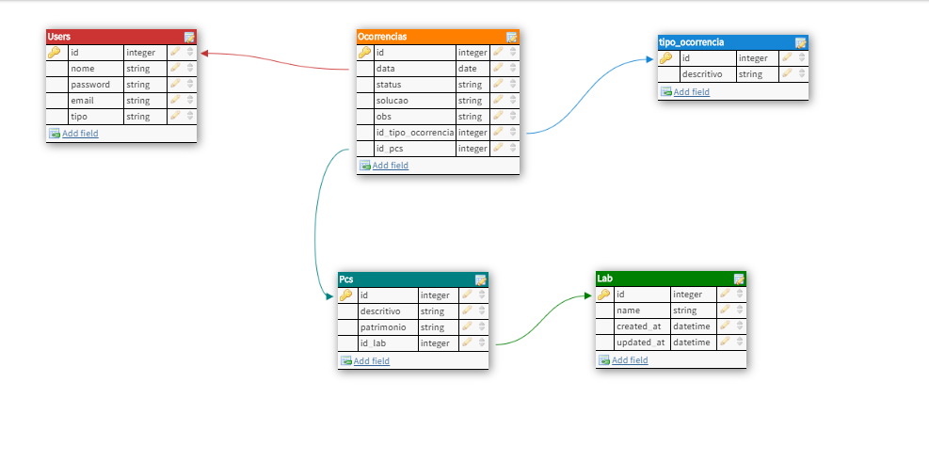

## 4.5 MANUAL DO USUÁRIO

# 5 CONCLUSÃO

# REFERÊNCIAS